***Prática04 - Herança***

Instruções:

- Entregar até dia 18/05/2022

- Consultar o material (vídeo/pdf) a respeito de herança.

- Pode ser resolvido em dupla.

**Questão1**

Programar as classes Pessoa e Funcionário, conforme o diagrama de classes a seguir.

OBS: - O método aumentar_Salario deve retornar o salário com o acrescimento de acordo com o percentual. Exemplo de percentual 10% -> 0.10

- Criar uma classe Principal também.

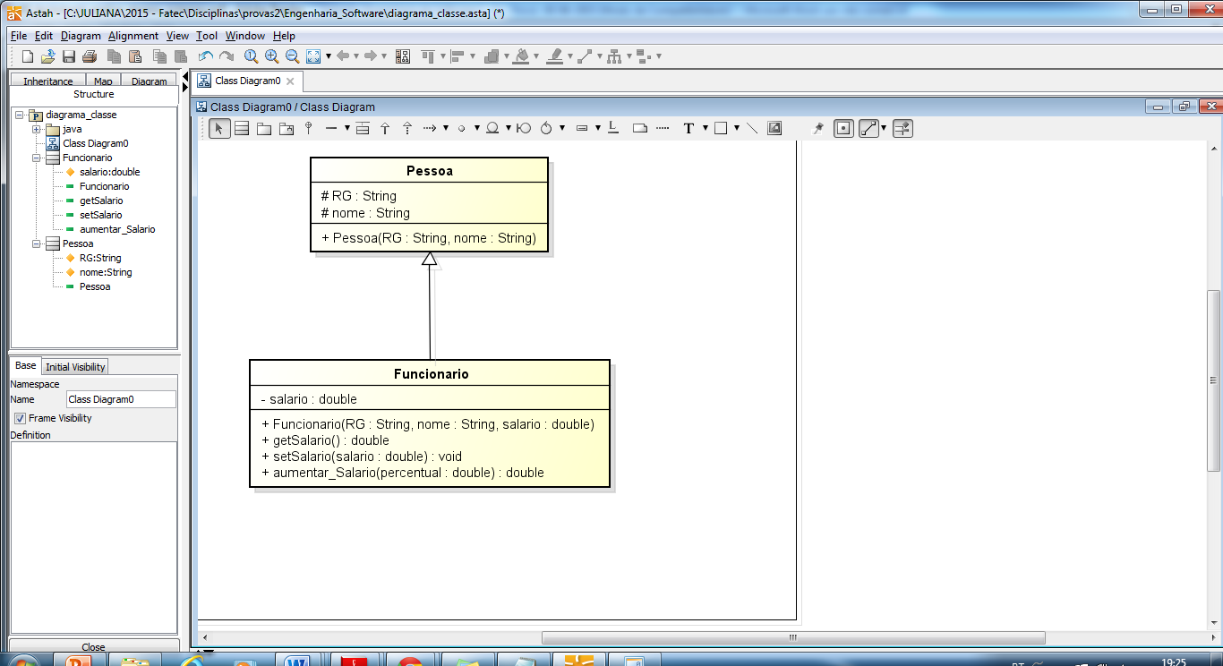

**Questão2**

1. Criar as classes conforme diagrama de classes a seguir. Lembre –se de criar os métodos getters e setters e também o constructor para cada classe. A classe Animal contém atributos protect e as classes Peixe e Cachorro atributos private. As classes Peixe e Cachorro herdam da classe Animal. Implemente Herança!
2. Crie uma classe Zoo que será a classe principal. Nessa classe crie dois objetos peixe e dois objetos cachorro e imprima os seus atributos .
3. Consulte a aula de herança.

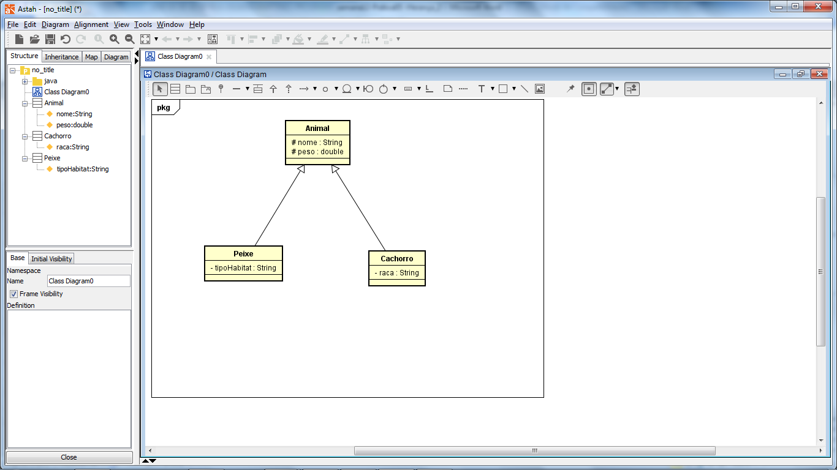

**Questão3**

1. Crias as classes conforme diagrama de classes a seguir. Lembre –se de criar os métodos getters e setters e també o constructor para cada classe. A classe Funcionário contém atributos protect e as classe Gerente private. A classe Gerente herda da classe Funcionário. Implemente Herança! O método autentica deve retornar true se a senha for igual ao parametro informado e false caso controlário.
2. Crie uma classe Empresa que será a classe principal. Nessa classe crie dois objetos gerente , imprima os seus atributos e faça a chamada do método autentica .
3. Consulte a aula de herança.

